**Daftar Pertanyaan Wawancara**

1. Rumusan Masalah
2. *Manager*
3. Kapan mulai BMT ini beroperasi?
4. Apa visi dan misi dari BMT ini?
5. Terdapat divisi apa saja yang ada di BMT ini?
6. Target pasar sendiri untuk BMT lebih mengarah kemana?
7. Pada saat kapan para anggota ataupun calon anggota ramai datang di BMT ini?
8. Biasanya pada bulan ke berapa, pembiayaan ramai dilakukan?
9. Sedangkan pada bulan ke berapa, anggota sedikit atau tidak sama sekali melakukan transaksi baik tabungan maupun pembiayaan?
10. Dari segi pesaing, apakah ada yang menjadi pesaing utama BMT?
11. Apakah BMT ini bisa bersaing secara sehat dengan lembaga lain?
12. Bagaimana langkah yang dikedepankan dalam menghadapi persaingan tersebut?
13. Sekretaris
14. Target pasar sendiri untuk BMT lebih mengarah kemana?
15. Dari segi pesaing, apakah ada yang menjadi pesaing utama BMT?
16. Apakah BMT ini bisa bersaing secara sehat dengan lembaga lain?
17. Bagaimana langkah yang dikedepankan dalam menghadapi persaingan tersebut?
18. Produk apa yang paling unggul di BMT ini?
19. Apakah sudah menjadi bagian pembeda produk ini dengan yang ada di BMT lainnya?
20. Apakah program tersebut program yang unik?
21. Berapa nasabah yang mengikuti program yang unik tersebut?
22. Kalangan yang paling sering mengikuti program unik ini kalangan apa ?
23. Setiap satu tahun sekali terdapat berapa nasabah yang ikut serta bergabung dalam BMT?
24. Harga setiap memulai suatu produk atau pembiayaan rata-rata berapa?
25. Apakah mengalami perubahan? Jika iya disebabkan oleh faktor apa?
26. Pada saat kapan para anggota ataupun calon anggota ramai datang di BMT ini?
27. Biasanya pada bulan ke berapa, pembiayaan ramai dilakukan?
28. Sedangkan pada bulan ke berapa, anggota sedikit atau tidak sama sekali melakukan transaksi baik tabungan maupun pembiayaan?
29. Bendahara atau bagian Administrasi
30. Berapa jumlah volume pembiayaan dalam setahun terakhir?
31. Berapa jumlah volume pembiayaan pada tahun sebelumnya?
32. Harga setiap memulai suatu produk atau pembiayaan rata-rata berapa?
33. Setiap satu tahun sekali terdapat berapa kali pembayaran setiap satu orang nasabah?
34. Apakah mengalami perubahan? Jika iya disebabkan oleh faktor apa?
35. Pada saat kapan para anggota ataupun calon anggota ramai datang di BMT ini?
36. Biasanya transaksi apa yang dilakukan? Menabung atau pembiayaan?
37. Jika pembiayaan, pembiayaan apa yang sering diminati anggota?
38. Biasanya pada bulan ke berapa, pembiayaan ramai dilakukan?
39. Sedangkan pada bulan ke berapa, anggota sedikit atau tidak sama sekali melakukan transaksi baik tabungan maupun pembiayaan?
40. Pesaing Utama ( Koperasi lainnya )
41. Berapa jumlah volume pembiayaan dalam setahun terakhir?
42. Berapa jumlah volume pembiayaan pada tahun sebelumnya?
43. Apakah mengalami perubahan? Jika iya disebabkan oleh faktor apa?
44. Pada saat kapan para anggota ataupun calon anggota ramai datang di BMT ini?
45. Biasanya transaksi apa yang dilakukan? Menabung atau pembiayaan?

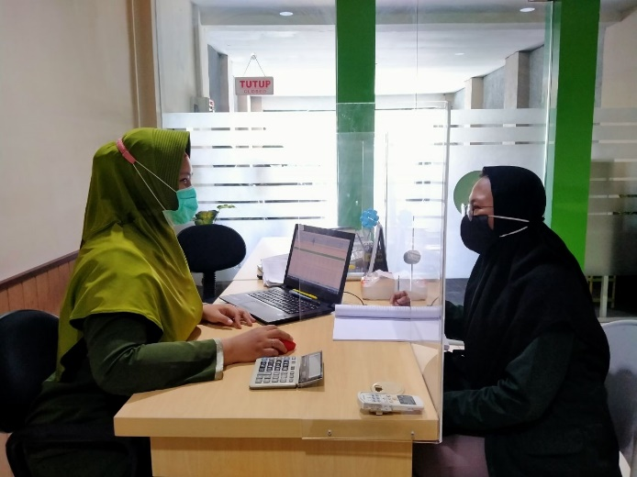Lampiran Dokumentasi

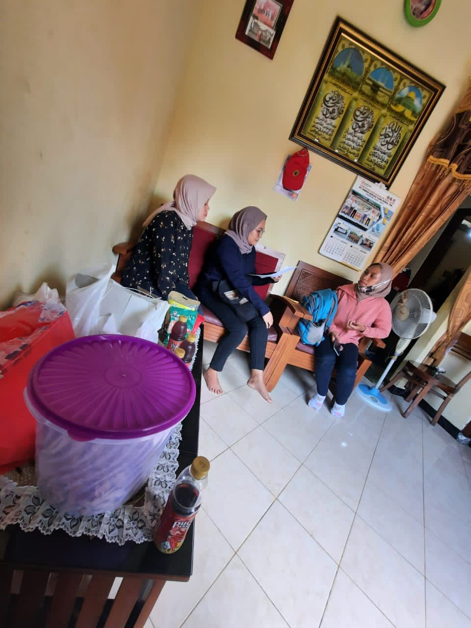

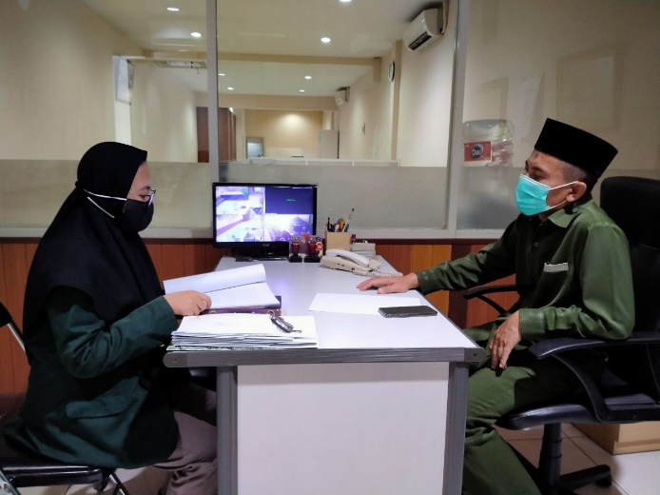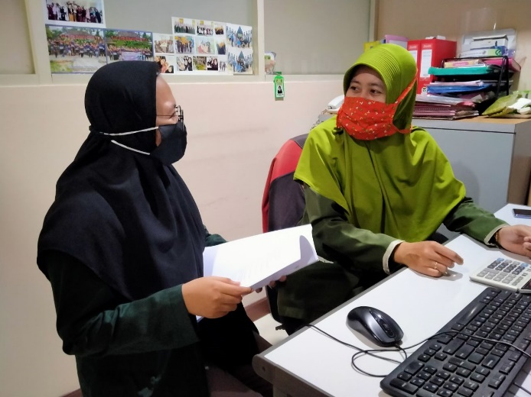

Gambar Peneliti saat melakukan wawancara dengan beberapa Narasumber

Lampiran Fieldnote Hasil Observasi

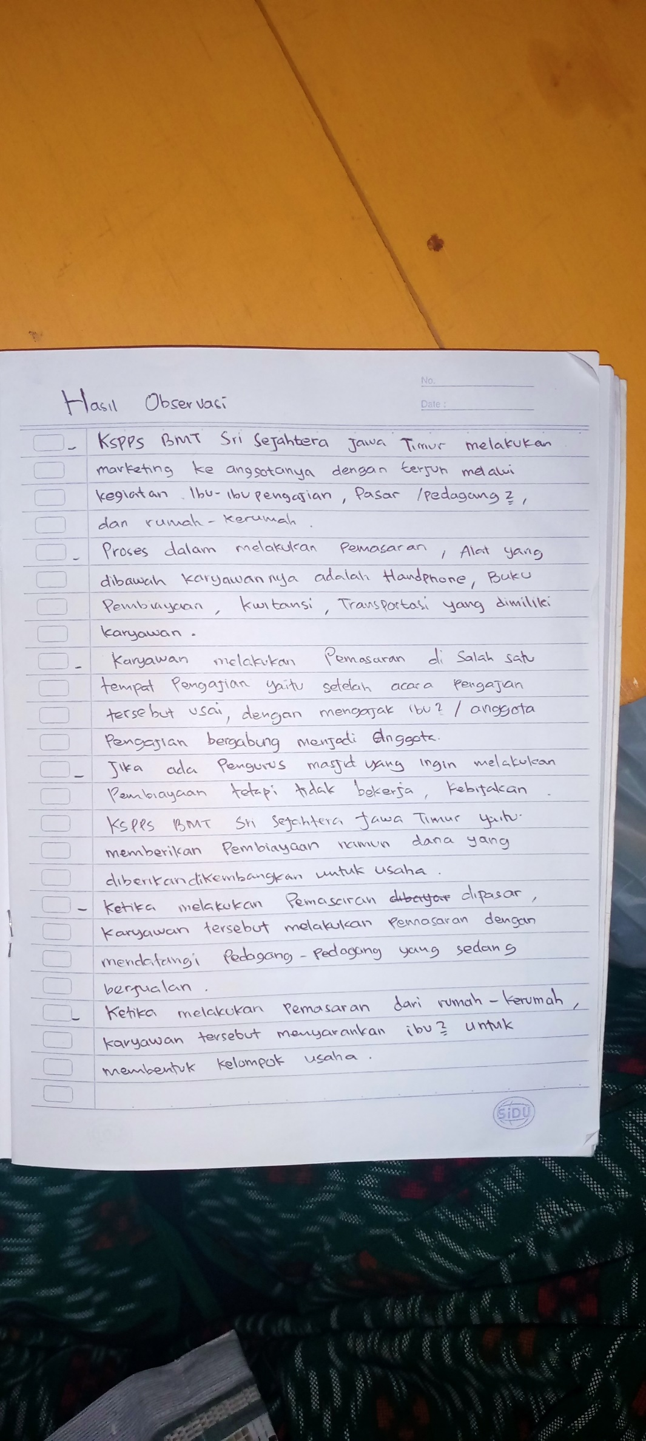

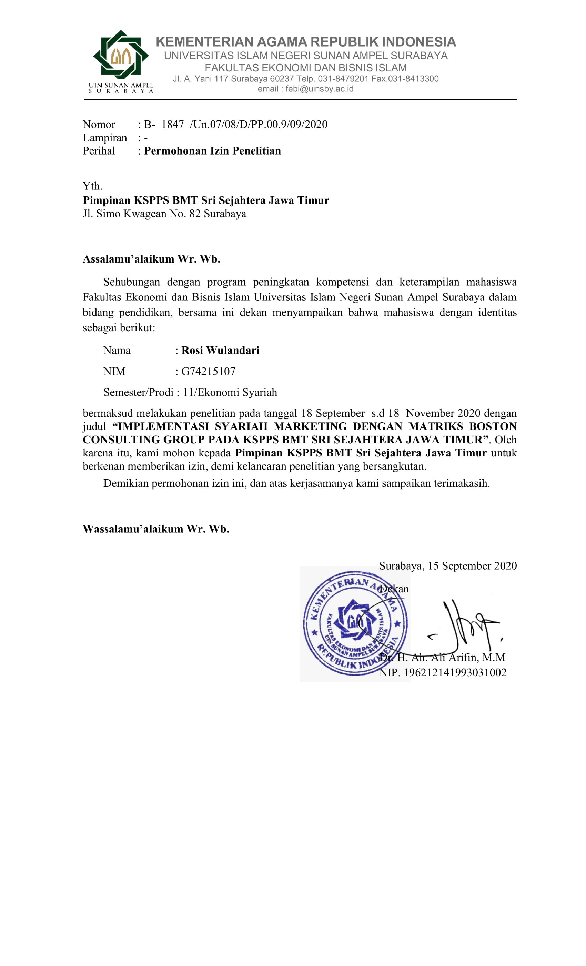Lampiran Surat penelitian

Lampiran Surat Balasan Penelitian

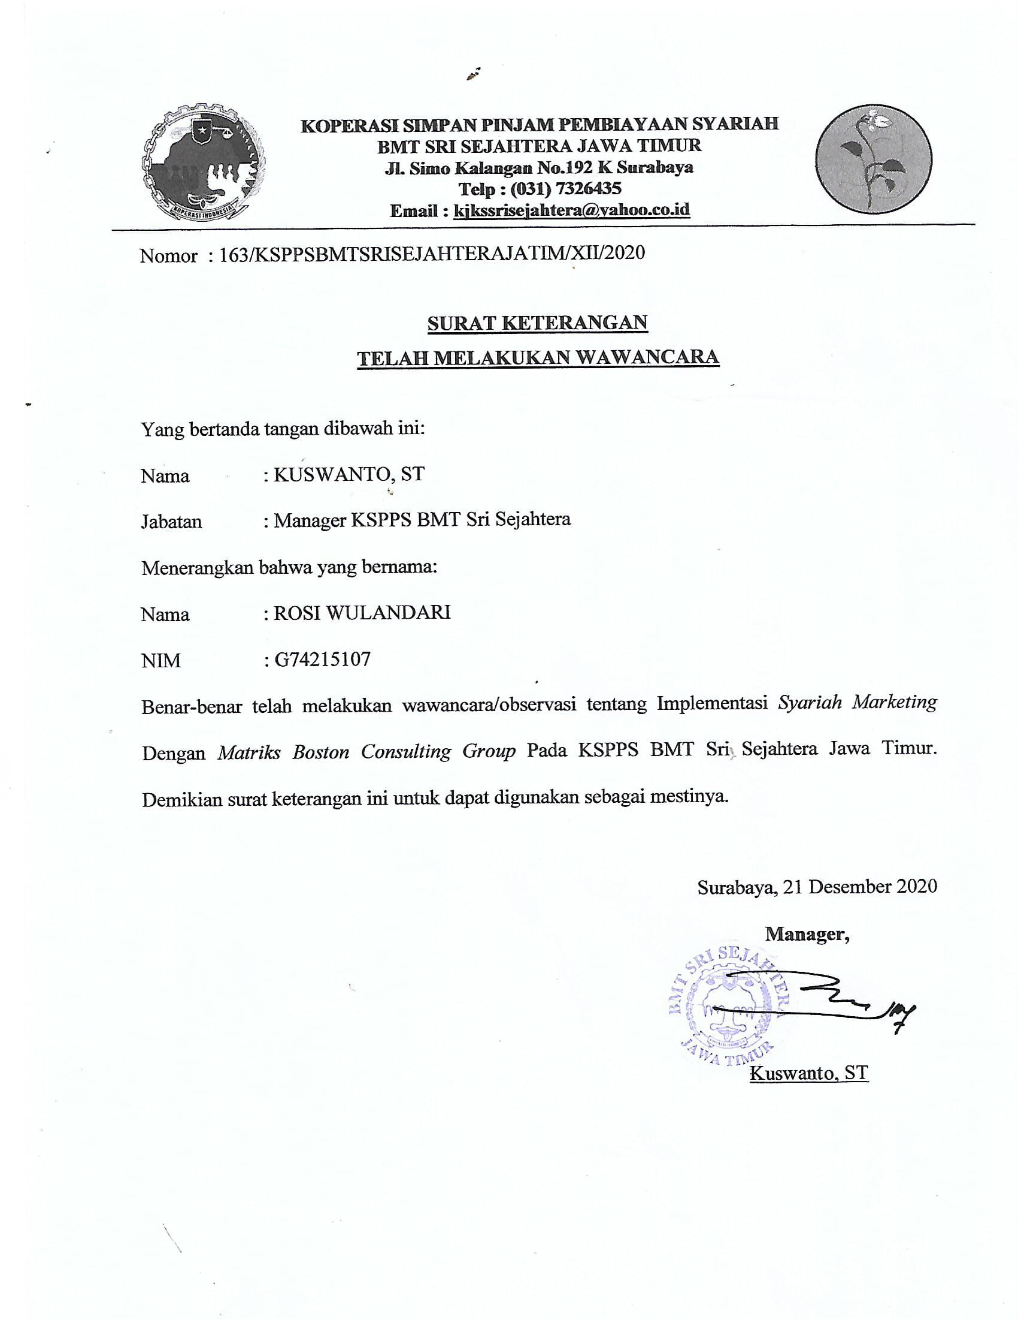

**BIODATA PENULIS**

Nama : Rosi Wulandari

Jenis Kelamin : Perempuan

Tempat dan Tanggal Lahir : Surabaya, 30 Oktober 1996

Alamat : Jl. Gadel Barat I No. 29 RT. 02 RW.06

Kelurahan Karangpoh Kecamatan Tandes

Kota Surabaya

Fakultas/Jurusan/Prodi : Ekonomi dan Bisnis Islam/Ekonomi

*Syariah*

NIM : G74215107